四川省成都市龙泉驿区2024学年科目一模拟考试100题【精品】

1、驾驶机动车向右变更车道前应仔细观察右侧车道车流情况的原因是什么?
A、准备抢行
B、判断有无变更车道的条件
C、迅速变更车道
D、准备迅速停车
正确答案：B
分析：仔细观察是为了判断是否可以变道，也就是有无变更车道的条件。

2、立交桥上一般都是单向行驶，车辆不必减速行驶。
A、正确
B、错误
正确答案：B
分析：立交桥上车多,路窄,弯多,所以应减速！

3、驾驶人因服兵役、出国（境）等原因无法办理审验时，延期审验期限最长不超过多长时间？
A、1年
B、2年
C、3年
D、5年
正确答案：C
分析：第六十三条 机动车驾驶人因服兵役、出国（境）等原因，无法在规定时间内办理驾驶证期满换证、审验、提交身体条件证明的，可以向机动车驾驶证核发地车辆管理所申请延期办理。申请时应当填写申请表，并提交机动车驾驶人的身份证明、机动车驾驶证和延期事由证明。延期期限最长不超过三年。延期期间机动车驾驶人不得驾驶机动车。

4、机动车仪表板上（如图所示）亮时，提醒发动机需要加注机油。
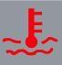
A、正确
B、错误
正确答案：B
分析：这个是提醒发动机冷却液可能不足。

5、路面上导向箭头是何含义？

A、指示前方道路是Y型交叉口
B、指示前方道路是分离式道路
C、指示前方道路仅可左右转弯
D、指示前方道路需向左右合流
正确答案：C
分析：可以左转弯或右转弯，不能直行，直行没有路；Y型路口是Y型路口，不带箭头的，看清楚

6、以下哪个仪表表示速度和里程表
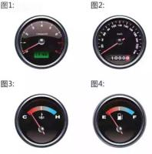
A、图1
B、图2
C、图3
D、图4
正确答案：B
分析：速度和里程表的刻度标记一般超过两位数

7、这个标志是何含义？
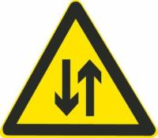
A、双向交通
B、分离式道路
C、潮汐车道
D、减速让行
正确答案：A
分析：双向交通：用以提醒车辆驾驶人注意会车。设在由双向分离行驶，因某种原因出现临时性或永久性的不分离双向行驶的路段，或由单向行驶进人双向行驶的路段以前适当位置。

8、车辆驶近人行横道时，应怎样做？
A、加速通过
B、立即停车
C、鸣喇叭示意行人让道
D、先减速注意观察行人、非机动车动态，确认安全后再通过
正确答案：D
分析：过人行横道要先观察，因为行人具有随意性说不清超那边走。

9、拼装的机动车只要认为安全就可以上路行驶。
A、正确
B、错误
正确答案：B
分析：机动车不跟电脑一样可以拼装，机动车都是品牌的不能动的。

10、这个标志是何含义？
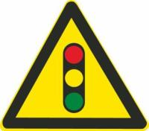
A、交叉路口
B、注意信号灯
C、注意行人
D、人行横道灯
正确答案：B
分析：注意信号灯：用以警告车辆驾驶人注意前方路段设有信号灯，应依信号灯指示行车。

11、夜间车辆通过照明条件良好的路段时，应使用什么灯？
A、雾灯
B、近光灯
C、远光灯
D、危险报警闪光灯
正确答案：B
分析：直接解释大家可能难以转过弯来，我们先反过来看这题！夜间车辆通过照明条件不良好的路段时应使用--? 答案：远光灯。照明不良好就是看不见远近路段，当然是打开远光灯，看的更远更清楚，相反照明良好时，也就是说远近处，我们都能看的见，当然是打开近光灯最为保险。

12、行车中当驾驶人意识到爆胎时，应在控制住方向的情况下，轻踏制动踏板，使车辆缓慢减速，逐渐平衡地停靠于路边。
A、正确
B、错误
正确答案：A
分析：如果写的意识到爆胎，说明还没爆，可以轻刹；如果已经爆了，刹车容易翻车，所以抢档好些。

13、车辆涉水后，应保持低速行驶，怎样操作制动踏板，以恢复制动效果？
A、持续重踏
B、间断重踏
C、持续轻踏
D、间断轻踏
正确答案：D
分析：间断轻踏，给刹车片一些温度可以蒸发一些水，恢复制动。

14、当行人出现交通安全违法行为时，车辆可以不给行人让行。
A、正确
B、错误
正确答案：B
分析：只要是非机动车、行人、牲口，什么时候都得让行。

15、遇有浓雾或特大雾天能见度过低，行车困难时，应怎样做？
A、开启前照灯，继续行驶
B、开启示廓灯、雾灯，靠右行驶
C、开启危险报警闪光灯和雾灯，选择安全地点停车
D、开启危险报警闪光灯，继续行驶
正确答案：C
分析：浓雾或特大雾天,你都看不见了，还能开车？

16、申请人在考试过程中有贿赂、舞弊行为的，取消考试资格，已经通过考试的其他科目成绩无效。
A、正确
B、错误
正确答案：A
分析：本题答案：正确，舞弊行为的，取消考试资格，已经通过考试的其他科目成绩无效。

17、这个标志是何含义？
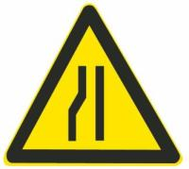
A、两侧变窄
B、右侧变窄
C、左侧变窄
D、宽度变窄
正确答案：C
分析：左侧变窄：用以警告车辆驾驶人注意前方车行道或路面狭窄情况，遇有来车应予减速避让。设在双车道路面宽度缩减为6 m以下的路段起点前方。

18、夜间尾随前车行驶时，后车可以使用远光灯。
A、正确
B、错误
正确答案：B
分析：第五十八条 机动车在夜间没有路灯、照明不良或者遇有雾、雨、雪、沙尘、冰雹等低能见度情况下行驶时，应当开启前照灯、示廓灯和后位灯，但同方向行驶的后车与前车近距离行驶时，不得使用远光灯。机动车雾天行驶应当开启雾灯和危险报警闪光灯。

19、驾驶人在道路上醉酒驾驶机动车的处3年以上有期徒刑。
A、正确
B、错误
正确答案：B
分析：我国《道路交通安全法》第91条明文规定：醉酒后驾驶机动车的，由公安机关交通管理部门约束至酒醒，处十五日以下拘留和暂扣三个月以上六个月以下机动车驾驶证，并处五百元以上二千元以下罚款。

20、遇到前方道路发生交通事故时，在交通警察的指挥下可以从应急车道绕行。
A、正确
B、错误
正确答案：A

分析：正确。根据《道路交通安全法》第三十八条规定：车辆、行人应当按照交通信号通行；遇有交通警察现场指挥时，应当按照交通警察的指挥通行。

21、这一组交通警察手势是什么信号？
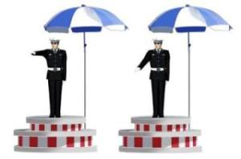
A、靠边停车信号
B、减速慢行信号
C、变道信号
D、右转弯信号
正确答案：B
分析：如果看到别人发火，我们会做由上往下压的动作让他压压火别爆发，同理，由下往下压是让你减速慢行

22、看到图中所示道路信号灯不断闪烁时，表示机动车可以加速通过。
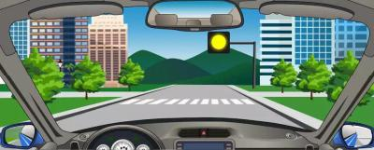
A、正确
B、错误
正确答案：B
分析：黄灯闪烁提示车辆注意减速，确认安全后缓慢通过。遇到此类黄灯时，需减速慢行。且机动车不能加速通过。

23、机动车驾驶人造成致人轻伤以上或者死亡的交通事故后逃逸，尚不构成犯罪的，一次记12分。
A、正确
B、错误
正确答案：A
分析：《道路交通安全违法行为记分管理办法》规定，机动车驾驶人有下列交通违法行为之一，一次记12分：（一）饮酒后驾驶机动车的；（二）造成致人轻伤以上或者死亡的交通事故后逃逸，尚不构成犯罪的；（三）使用伪造、变造的机动车号牌、行驶证、驾驶证、校车标牌或者使用其他机动车号牌、行驶证的；（四）驾驶校车、公路客运汽车、旅游客运汽车载人超过核定人数百分之二十以上，或者驾驶其他载客汽车载人超过核定人数百分之百以上的；（五）驾驶校车、中型以上载客载货汽车、危险物品运输车辆在高速公路、城市快速路上行驶超过规定时速百分之二十以上，或者驾驶其他机动车在高速公路、城市快速路上行驶超过规定时速百分之五十以上的；（六）驾驶机动车在高速公路、城市快速路上倒车、逆行、穿越中央分隔带掉头的；（七）代替实际机动车驾驶人接受交通违法行为处罚和记分牟取经济利益的。

24、以下选项中，车辆电子制动力分配系统的英文缩写是什么？
A、LCA
B、TSR
C、BAR
D、EBD
正确答案：D
分析：EBD是电子制动力分配系统（ElectricBrakeforceDistribution），是ABS的新发展，它是在ABS原有的基础上发展而来的系统。它可以在制动时控制制动力在各轮间的分配，更好的利用车轮的附着系数，不仅提高了汽车制动的稳定性和操纵性，而且使各个车轮能够获得更好的制动性能，缩短制动距离，提高安全性。

25、申请人在考试过程中有贿赂、舞弊行为的，申请人在多少年内不得再次申领机动车驾驶证？
A、1年
B、2年
C、3年
D、4年
正确答案：A
分析：根据123号令第六章法律责任的规定:申请人在考试过程中有贿赂、舞弊行为的，取消考试资格，已经通过考试的其他科目成绩无效；申请人在一年内不得再次申领机动车驾驶证。

26、这个标志是何含义？
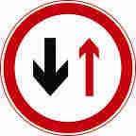
A、会车时让对向车先行
B、会车对方应停车让行
C、会车时有优先通行权
D、前方是会车困难路段
正确答案：A
分析：图中右边标志红色，表示我方停车，要让对向先行

27、路中心黄色虚线属于哪一类标线？
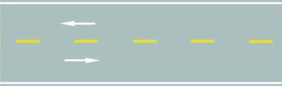
A、指示标线
B、禁止标线
C、警告标志
D、辅助标线
正确答案：A
分析：都没有好好看书吧！———黄色虚线，用于分割对向行驶的交通流》为指示标线

28、关于驾驶机动车时转向灯的使用，以下说法正确的是什么？
A、超车完毕驶回原车道时可不开转向灯
B、驶离停车地点时不必开启转向灯
C、靠边停车时应提前开启右转向灯
D、准备变更车道时可以不开转向灯
正确答案：C
分析：靠边停车时应提前开启右转向灯正确。超车完毕驶回原车道应当提前开启右转向灯；驶离停车地点应提前开启左转向灯；变更车道也应提前开启转向灯；选项中说不开转向灯均错误，

29、车辆发生故障，驾驶人不按规定使用危险报警闪光灯的，对其处以罚款200元、驾驶证记3分的处罚。
A、正确
B、错误
正确答案：A
分析：在道路上车辆发生故障、事故停车后，不按规定使用灯光或者设置警告标志的，罚款200，记3分。

30、学习驾驶证明的有效期为1年，但有效期截止日期不得超过申请年龄条件上限。
A、正确
B、错误
正确答案：B
分析：《机动车驾驶证申领和使用规定》规定：申请人在场地和道路上学习驾驶，应当按规定取得学习驾驶证明。学习驾驶证明的有效期为三年，但有效期截止日期不得超过申请年龄条件上限。申请人应当在有效期内完成科目二和科目三考试。未在有效期内完成考试的，已考试合格的科目成绩作废。

31、车辆行至急转弯处时，应减速并靠右侧行驶，防止与越过弯道中心线的对方车辆相撞。
A、正确
B、错误
正确答案：A
分析：本题只说是急转弯，但没有说清楚是左转还是右转。因此若是右转，那么靠右边行驶没错，但若是左转，那么就应该靠左边行驶。

32、这个标志是何含义？
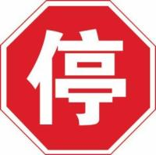
A、不准车辆驶入
B、不准长时间停车
C、停车让行
D、不准临时停车
正确答案：C
分析：停车让行：表示车辆必须在停止线以外停车了望，确认安全后，才准许通行。停车让行标志在下列情况下设置：(1)与交通流量较大的干路平交的支路路口；(2)无人看守的铁路道口；(3)其他需要设置的地方。

33、驾驶机动车在高速公路上不按规定车道行驶的，对驾驶人处以( )的处罚。
A、罚款100元、驾驶证记3分
B、罚款200元、驾驶证记3分
C、罚款200元、驾驶证记2分
D、罚款100元、驾驶证记2分
正确答案：B
分析：驾驶机动车在高速公路或者城市快速路上不按规定车道行驶的，一次记3分，罚款200元。

34、图中圈内两条白色虚线是什么标线？
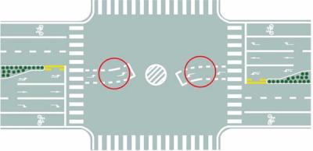
A、小型车转弯线
B、掉头引导线
C、左弯待转区线
D、交叉路停车线
正确答案：C
分析：直行灯变绿后，要左转的可以行驶进白色虚线内，等灯变成左转时就可以通行了

35、机动车驾驶人已通过部分科目考试后，居住地发生变更的，只能回到居住地预约其他考试。
A、正确
B、错误
正确答案：B
分析：《机动车驾驶证申领和使用规定》规定：车辆管理所应当按照预约的考场和时间安排考试。申请人科目一考试合格后，可以预约科目二或者科目三道路驾驶技能考试。有条件的地方，申请人可以同时预约科目二、科目三道路驾驶技能考试，预约成功后可以连续进行考试。科目二、科目三道路驾驶技能考试均合格后，申请人可以当日参加科目三安全文明驾驶常识考试。
申请人申请大型客车、重型牵引挂车、城市公交车、中型客车、大型货车、轻型牵引挂车驾驶证，因当地尚未设立科目二考场的，可以选择省（自治区）内其他考场参加考试。 申请人申领小型汽车、小型自动挡汽车、低速载货汽车、三轮汽车、残疾人专用小型自动挡载客汽车、轻型牵引挂车驾驶证期间，已通过部分科目考试后，居住地发生变更的，可以申请变更考试地，在现居住地预约其他科目考试。申请变更考试地不得超过三次。 车辆管理所应当使用全国统一的考试预约系统，采用互联网、电话、服务窗口等方式供申请人预约考试。

36、申请人以欺骗、贿赂等不正当手段取得机动车驾驶证的，公安机关交通管理部门收缴机动车驾驶证，撤销机动车驾驶许可，并处多少元以下罚款？
A、200元
B、500元
C、2000元
D、1000元
正确答案：C
分析：《机动车驾驶证申领和使用规定》规定：申请人以欺骗、贿赂等不正当手段取得机动车驾驶证的，公安机关交通管理部门收缴机动车驾驶证，撤销机动车驾驶许可，处二千元以下罚款；申请人在三年内不得再次申领机动车驾驶证。

37、打开机动车车门时，不得妨碍其他车辆和行人通行。
A、正确
B、错误
正确答案：A
分析：这个没有问题。

38、持有大型客车、牵引车、城市公交车、中型客车、大型货车驾驶证的驾驶人联系电话、从业单位等信息发生变化未及时申报变更信息的，公安机关交通管理部门处二十元以上二百元以下罚款。
A、正确
B、错误
正确答案：A

分析：持有大型客车、牵引车、城市公交车、中型客车、大型货车驾驶证的驾驶人联系电话、从业单位等信息发生变化未及时申报变更信息的，公安机关交通管理部门处二十元以上二百元以下罚款。机动车驾驶人联系电话、联系地址等信息发生变化，应当在信息变更后三十日内，向驾驶证核发地车辆管理所备案。

39、车辆通过铁道路口时，应用低速挡安全通过，中途不得换挡，以避免发动机熄火。
A、正确
B、错误
正确答案：A
分析：通过铁路道口，安全第一。中途换挡如果发生熄火，万一这时火车刚开过来了，那不是完蛋了？

40、在这个路口不能掉头。
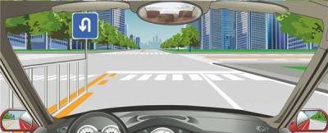
A、正确
B、错误
正确答案：B
分析：此处可以掉头有掉头的标志，还有黄色的虚线。

41、在高速公路上倒车的，对驾驶人处以罚款200元、驾驶证记12分的处罚。
A、正确
B、错误
正确答案：A
分析：1.机动车在高速公路通行倒车、逆行、穿越中央分隔带掉头或者在车行道内停车的，处二百元罚款；2.驾驶机动车在高速公路上倒车、逆行、穿越中央分隔带掉头的，一次记12分。

42、轮胎气压过低时，高速行驶轮胎会出现波浪变形温度升高而导致什么？
A、气压不稳
B、气压更低
C、行驶阻力增大
D、爆胎
正确答案：D
分析：轮胎气不足，就会造成轮胎与地面的摩擦范围增大，所以会使温度升高，从而爆胎。

43、行车中遇抢救伤员的救护车从本车道逆向驶来时，应怎样做？
A、靠边减速或停车让行
B、占用其他车道行驶
C、加速变更车道避让
D、在原车道内继续行驶
正确答案：A
分析：救护车有优先权，当然得让行，如果觉得A有问题的，请看清A的答案，有“靠边”两个字。

44、机动车仪表板上（如图所示）亮表示什么？
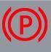
A、行车制动系统故障
B、驻车制动器制动状态
C、防抱死制动系统出现故障
D、驻车制动解除状态
正确答案：B
分析：驻车制动器处于制动状态，就是手刹没松开。

45、如图所示，驾驶机动车遇左侧车道有车辆正在超车时，可以迅速变道，伺机反超。
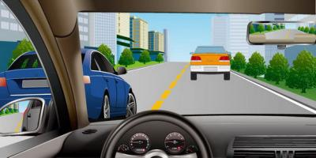
A、正确
B、错误
正确答案：B
分析：遇到左侧车辆超车，应当减速慢行，靠右边行，以保障行车安全。

46、在高速公路上逆行的，对驾驶人处以（）的处罚。
A、罚款100元、驾驶证记12分
B、罚款100元、驾驶证记6分
C、罚款200元、驾驶证记6分
D、罚款200元、驾驶证记12分
正确答案：D
分析：1.机动车在高速公路通行倒车、逆行、穿越中央分隔带掉头或者在车行道内停车的，处二百元罚款；2.驾驶机动车在高速公路上倒车、逆行、穿越中央分隔带掉头的，一次记12分。

47、这个标志是何含义？
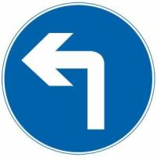
A、直行车道
B、单行路
C、向左转弯
D、禁止直行
正确答案：C
分析：明显是左转标志

48、驾驶人行车中看到注意儿童标志的时候，应怎样做？
A、加速行驶
B、绕道行驶
C、谨慎选择行车速度
D、保持正常车速行驶
正确答案：C
分析：祖国的花朵，当然要保护了。
以上内容仅为本文档的试下载部分，为可阅读页数的一半内容。如要下载或阅读全文，请访问：https://d.book118.com/757064034151006054

